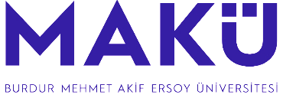 | T.C.  BURDUR MEHMET AKİF ERSOY ÜNİVERSİTESİ  EĞİTİM BİLİMLERİ ENSTİTÜSÜ  TEMEL ODAKLAR | 

Nitelikli Araştırmaya Dayalı Lisansüstü Eğitim
Dünya Bilimine Katkı
Yerel ve Bölgesel Odaklı Gelişim
Dijital Dönüşüm
Toplumsal Katkı

